**新竹市114年「舞動青春，拒菸毒 Fun肆飆」**

**青少年拒菸反毒飆舞競賽活動計畫**

1. 活動目的：

響應世界無菸日的精神，藉由創意舞蹈競賽，向青少年及市民宣導遠離菸品、檳榔與毒品的危害，培養正確的健康觀念與生活態度。透過比賽過程，增強青少年對菸害及毒品的辨識能力和防範意識，幫助他們建立對不良誘惑的抵抗力，選擇積極向上的生活方式。

提供青少年一個展現創意與才華的平台，以舞蹈作為媒介，讓健康與活力的形象更具吸引力，並激發他們的表演熱情與團隊合作精神。結合世界無菸日的主題，利用青少年喜愛的形式展現正能量，傳遞「健康是青春的最佳選擇」的理念，打造一個積極、正向的社會氛圍。

1. 辦理單位：
2. 指導單位：新竹市政府
3. 主辦單位：新竹市衛生局、新竹市政府毒品危害防制中心
4. 協辦單位：新竹市教育處、新竹市學生校外生活輔導會、新竹市警察局

、新竹市衛生局心理健康科、國軍人才招募中心、遠東巨城購物中心、國立清華大學等學校。

1. 競賽資訊：
2. 活動時間及地點：
   1. 時間：114年5月23日(星期五)上午9時至下午16時(程序表,如附件一)
   2. 地點：遠東巨城購物中心1樓噴水池廣場(新竹市中央路229號)
3. 組別：區分國小組、國中組、高中(職)組、大專院校組
4. 報名辦法：
5. 參加對象：以就讀本市公(私)立國小、國中、高中(職)、大專院校學生組隊參加，每校1~2隊為原則。
6. 參加隊伍：每隊最少5人，最多11人，男、女人數不拘，另請指定帶隊教師（官）1人，人數不足或超過規定者，取消參賽資格。
7. 報名方式：參賽隊伍請於114年4月18日（星期五）下午5時前將學校、隊伍名稱、介紹詞、參賽學生姓名等資料填寫完成並將報名表寄件至mail:71731@ems.hccg.gov.tw，報名表下載網址為：
8. 大(專)學院組：https://reurl.cc/L5Zjl3
9. 高中職組：https://reurl.cc/Q5OnRZ
10. 國中組：https://reurl.cc/kMQNrr
11. 國小組：https://reurl.cc/M6G1yv
12. 參賽要求與規則：
13. 競賽內容：
14. 結合拒菸反毒宣導主題，以時下流行熱門舞蹈為主並輔以其他方式(如短劇)，結合「拒菸」及「反毒」宣導主題創新呈現。
15. 請將「菸」、「毒」免費專線融入表演內容宣導，呈現道具請自行製作(如布條、手拿牌…)

免費戒菸專線：0800636363

毒品危害防制諮詢專線：0800770885

1. 本次競賽有指定曲(為愛戒菸歌曲)加入，指定曲會提供網址下載，參賽音樂請自行混音自定曲+指定曲音樂，完成表演時間為4-6分鐘為限。
2. 指定曲網址下載：https://reurl.cc/aZ70Z3
3. 競賽時間：每隊表演時間為4-6分鐘。
4. 競賽限制：
5. 隊伍名稱、競賽內容、服裝、道具或動作，有涉政治議題、違法不良示範、使用明火或危險道具(如：刀劍、爆竹、粉塵)、過於情色暴露等有違善良風俗情節者，得經評審委員會議決議取消比賽資格。
6. 參賽者於比賽及演出時所涉及作曲家、編舞家及其他人之智慧財產權者，皆須由參賽者自行處理或取得授權。
7. 競賽期間除舞台基本設施(固定燈光及音響)外，演出之相關道具、服裝及音樂等均由各隊自行準備。
8. 競賽出場順序：於比賽前 (另函通知)，各校派遣代表(教官或老師)至新竹市衛生局11樓會議室抽籤決定。
9. 評審標準與作業：
10. 評審委員：由主辦單位遴聘專業人士擔任之。
11. 評分內容：
12. 主題創意（30%）
13. 舞蹈技巧（25%）
14. 團隊默契（25%）
15. 服裝造型（20%）。
16. 成績計算：
17. 總平均分數計至小數點第1位，同分者依團隊主題創意、舞蹈技巧、團隊默契、造型等順序，依分項分數高低評定。
18. 違反參賽時間規定，逾時或不足每1分鐘扣總平均分數1分(未滿1分鐘者，以1分鐘計)，依此累計扣分。
19. 表演中安排拋灑碎紙、紙彩帶等道具，表演隊伍須於表演結束後立即負責清理舞臺，以免影響其他隊伍的安全，未清理乾淨者，評審委員得視情節扣分。
20. 進、出場準備時間過長，經勸導未改善而影響競賽進行者，得經評審委員會議依情節輕重予以扣總平均1-3分。
21. 獎勵辦法：
22. 區分高中(職)組及國中組，各參賽隊伍團體獎項如下：

|  |  |  |  |
| --- | --- | --- | --- |
| 名次  組別 | 第一名 | 第二名 | 第三名 |
| 大(專)學院組 | 禮劵15,000元 | 禮劵13,000元 | 禮劵11,000元 |
| 高中(職)組 | 禮券12,000元 | 禮券10,000元 | 禮券8,000元 |
| 國中組 | 禮券10,000元 | 禮券 8,000元 | 禮券7,000元 |
| 國小組 | 禮券 7,000元 | 禮券 6,000元 | 禮券5,000元 |
| 註：本局得依報名狀況適時調整各組別獎勵名次數量。 | | | |

1. 其他需配合之規定：
2. 參賽隊伍成員由本局辦理保險，請各隊填寫個人資料時務必確認資料是否正確，以維個人權益，若有冒名頂替參賽者，將取消參賽資格並追回獎勵。
3. 參賽音樂：由各隊自行準備檔案(USB)，比賽前1週繳交檔案至本局收整

，當天由音響公司播放；另參賽隊伍競賽當天須於賽前先行與音響公司完成試播確認；比賽音樂應慎重選擇，有關版權問題，請遵守著作權法的規定，由各隊自行負責並各隊請指派1人(並攜帶備份音樂檔)協助音樂播放。

1. 參賽當日請由各校師長統一帶隊前往，並於09：00時前完成報到，以利採排走位排演，遲到隊伍視同棄權。
2. 活動流程(如附件1)，請各帶隊教師（官）配合相關流程，各校演出順序另行通知。
3. 本活動性質屬教育宣導類，為維持活動秩序，參賽隊伍需依現場座位圖就座，並全程參與本次活動。
4. 易致危險之道具及物品不得攜帶進場，否則大會工作人員得強制令其離場，有造成損害事情者，應由該參賽單位或個人負責賠償。
5. 參賽隊伍相關成員，嚴禁於比賽場地內吸菸、嚼檳榔、喝酒及其他造成負面教育之不當行為，影響現場秩序、節目進行及公共危險等，違反者得由承辦單位取消參賽資格。
6. 經公布得獎之隊伍應依親自參與頒獎典領領取獎項，頒獎時未到者主辦單位得取消其資格，並由後續名次隊伍遞補。
7. 凡參與競賽隊伍即視同無條件同意無償授權本局攝製比賽實況，並有權以任何形式重製、公開展示、編輯、利用或散佈得獎作品之照片、影片以推廣宣傳相關活動。
8. 主辦單位保留更改活動內容、規則、獎項之權利及對於本活動辦法之最終解釋權。如有不可抗力事由致無法執行本活動時，並有權取消、終止

、延期或暫停本活動，由主辦單位隨時於官方網站更新，不須另行通知或取得參選者同意。

1. 一般事項：
2. 獲獎之禮券應依所得稅法及各類所得扣繳率標準等法規扣繳所得稅。
3. 本市參賽隊伍學生及帶隊師長以本局發函通知為請假證明，請各校惠予參賽學生及帶隊師長公（差）假。
4. 活動場地配置(如附件2)，敬邀市府教育處、新竹市學生校外生活輔導會、新竹市社會處、救國團新竹團委會、新竹市衛生局心理健康科、警察局、國軍人才招募中心、清華大學設置拒菸反毒宣導攤位，請於當日上午9時前完成搭設。
5. 聯絡方式：

新竹市衛生局 國民健康科 潘詩祺 約用人員

電話：03-5355191#312

1. 經費來源：本次競賽活動所需經費，由本局衛生業務國民健康業務費項下支應。
2. 本活動計畫如有未盡事宜另行補充之。

附件1

|  |  |  |  |  |
| --- | --- | --- | --- | --- |
| **新竹市114年「舞動青春，拒菸毒 Fun肆飆」 青少年拒菸檳毒飆舞競賽活動程序表** | | | | |
| 項次 | 時間 | 活動內容 | 主持人  （表演單位） | 備註 |
| 1 | 0830-0850 | 報到 | 承辦單位 |  |
| 2 | 0830-0900 | 國中小組賽前準備  (彩排走位及音樂測試) |
| 3 | 0900-0905 | 開場表演 |  |  |
| 4 | 0905-0940 | 主席/貴賓致詞 | 市府長官 |  |
| 頒發感謝狀暨大合影 (頒發防制學生藥物濫用」績優學校及拒菸好棒棒繪畫得獎者) |
| 5 | 0940-1115 | 國中小組熱舞比賽 | 各參賽隊伍 |  |
| 6 | 1115-1130 | 拒菸、反毒宣導  暨有獎徵答 | 衛生局 |  |
| 7 | 1130-1145 | 國中小組頒獎 | 承辦單位 |  |
| 8 | 1145-1300 | 午餐及休息 | 承辦單位 |  |
| 高中職、大(專)學組賽前準備  (彩排走位及音樂測試) |
| 9 | 1300-1430 | 高中職、大(專)學組熱舞比賽 | 各參賽隊伍 |  |
| 10 | 1430-1440 | 健康校園有獎徵答 | 少年警察隊 |  |
| 11 | 1440-1510 | 頒獎 | 承辦單位 |  |
| 12 | 1510-1600 | 賦歸 |  |
| 附記 | 1.活動日期：114年5月23日(星期五)。  2.活動地點：遠東巨城購物中心1樓噴水池廣場(新竹市中央路229號)。  3.各項活動內容將視實際參與嘉賓及表演團體出席狀況，於114年5月1日確認後，  製作邀請卡發送各單位。 | | | |

※主辦單位保有對活動方式、辦法及獎項修改之最終權利。

附件2

**新竹市114年「舞動青春，拒菸毒 Fun肆飆」  
青少年拒菸反毒飆舞競賽活動場佈配置平面圖**

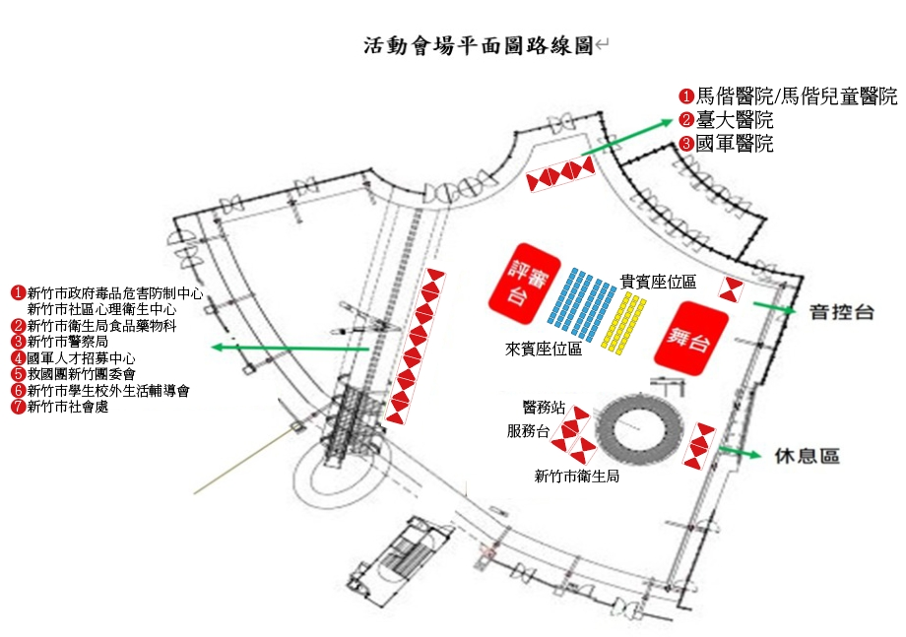



(暫定攤位)